Linux perusteet [TTC1040]

harjoitus 8



Maarit Salo

15.10.2021

1. **Create alias for the rm command in the following way: each time file is removed prompt is provided for the user asking verification for the removal action. This alias should be permanent! Enable alias for the current logged in user. How would you enable the alias system wide for all system users?**

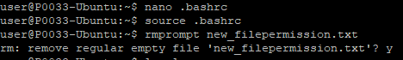

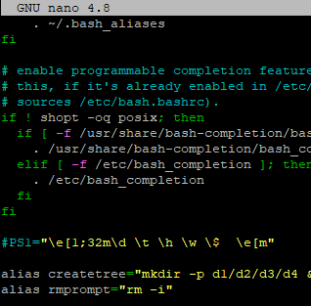

**Kaikille yhteiseksi se asetetaan laittamalla /etc/profileen**

1. **Redirect the output from w command to the file users.txt.**

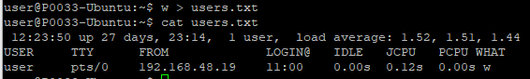

1. **Redirect the output from id command to the end of users.txt file. Find out from the manual what id command does.**

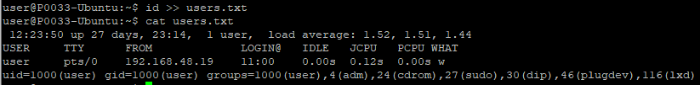

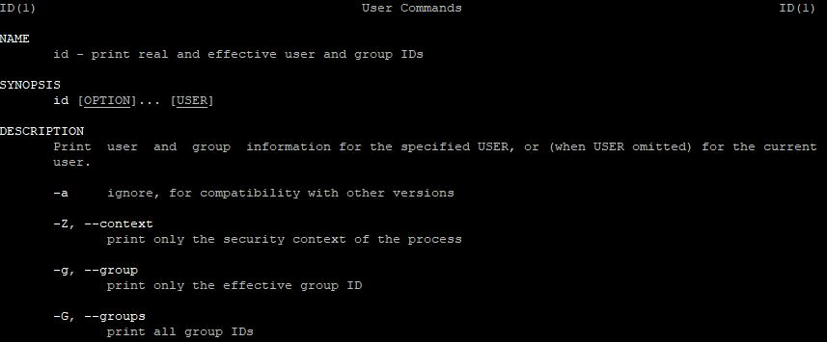

Eli printtaa käyttäjä- ja ryhmätiedot joko nykyiselle käyttäjälle, tai jos tarkennetaan käyttäjä käskyn yhteydessä, sille käyttäjälle.

1. **How does the output from the following commands differ:**
   * **ls -l**
   * **ls -l | sort**

Ls -l komento laittaa hakemiston tiedostot aakkosjärjestykseen niiden tiedostonimien perusteella. Käskyn jälkeen erilaiset kansiot ja tiedostot on värikoodattu helpottaakseen lukemista.

Ls -l | sort – putkitus taas kohtelee käskyn kohteena olevia tietoja yksinkertaisesti tekstitiedoston riveinä. Kaikki on valkoista mustalla. Tämäkin käsky laittaa rivit aakkosjärjestykseen, mutta aakkosjärjestys aloitetaan vasemmasta laidasta eri käyttäjäoikeuksista, sitten siirrytään systemaattisesti oikealle eli tietyn käyttäjäoikeustyypin sisältävät rivit ja niihin liittyvät käyttäjät ja ryhmät järjestellään ja sitten koon ja kuukauden kirjaimien perusteella, kunnes lopulta päästään itse tiedostonimeen. Ehkä tästä käskystä olisi hyötyä jos pitää tarkastella eri käyttäjäoikeuksien jakaantumista.

1. **Create global variable called linuxinfo, which includes the following content:**
   * **Timestamp: *current_date_and_time* | hostname is *hostname* and logged in user is *username***
   * **Example:** **Thu Oct 08 13:17:04 | hostname is ubuntu-PC and logged in user is testuser**
   * **Verify the content of global variable using echo command.**

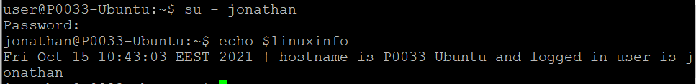

/etc/profilen muokkaus

Ja varmistetaan että näkyy muillakin käyttäjillä

1. **Take backup from the current command line prompt and edit the current prompt to be like in the example below.**
   * **Time (24h) *current_logged_in_user* own-prompt $**
   * **Example:** **09:28:11 ubuntu own-prompt $**
   * **Return the original prompt back after verifying the operation of your temporary prompt.**

Ensin backup, varmistetaan että se on sisällä, sitten uusi prompti, katsotaan että sillä voi tehdä käskyjä ja sitten heivataan alkuperäinen PS1 takaisin.

Cowsay seuraavalla sivulla

1. **Install cowsay program to your Ubuntu if it is not yet installed. Chain the following three commands:**
   * **Cow tells the name of the computer AND**
   * **if the creation of directory called dataset cannot be done into the root directory /, sheep will report it.**

  
